|  |  |  |
| --- | --- | --- |
| **جامعة أسيوط كلية الخدمة الاجتماعية** | مكتب وكيل الكلية لشئون خدمة المجتمع وتنمية البيئة  الكلية الخضراء: بيئة تعليمية مستدامة | **قطاع خدمة المجتمع**  **وتنمية البيئة** |

**بيان بالندوات وورش العمل والأنشطة التى تم تنفيذها خلال عام2025م**

**اولا: الندوات:**

**عنوان الندوة:** الطاقة المتجددة كبديل مستدام للطاقة التقليدية

**المكان:كلية الخدمة الاجتماعية**

**اليوم: الخميس**

**التاريخ :13/2/2025**

**المحاضر: د/ احلام فرج عليان**

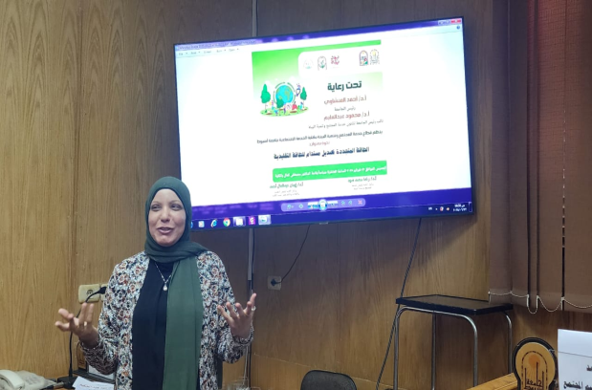تحت رعاية ا.د/ احمد المنشاوى رئيس الجامعة – ا.د/ محمود عبد العليم نائب رئيس الجامعة لشئون خدمة المجتمع وتنمية البيئة وتحت اشراف ا.د/ عميد الكلية ا.د/ وكيل الكلية لشئون خدمة المجتمع وتنمية البيئة نظم قطاع خدمة المجتمع وتنمية البيئة ندوة بعنوان: "الطاقة المتجددة كبديل مستدام للطاقة التقليدية وكان ذلك بقاعة ا.د/ مصطفى كمال بالكلية يوم الخميس الموافق 13/2/2025م وقد حاضر فيها د/ احلام فرج عليان المدرس بقسم المجالات

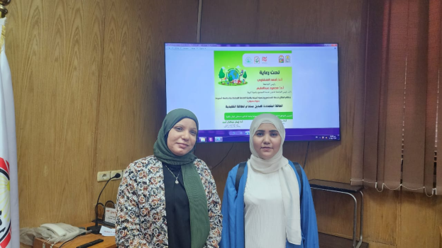

**عنوان الندوة: ادارة النفايات : حلول مستدامة في ظل رؤية مصر 203**

**المكان:كلية الخدمة الاجتماعية**

**اليوم: الاربعاء**

**التاريخ :26/2/2025م**

**المحاضر: ا.د/ رندا محمد سيد**

تحت رعاية ا.د/ احمد المنشاوى رئيس الجامعة – ا.د/ محمود عبد العليم نائب رئيس الجامعة لشئون خدمة المجتمع وتنمية البيئة وتحت اشراف ا.د/ عميد الكلية ا.د/ وكيل الكلية لشئون خدمة المجتمع وتنمية البيئة نظم قطاع خدمة المجتمع وتنمية البيئة ندوة بعنوان: "ادارة النفايات : حلول مستدامة في ظل رؤية مصر 2030موكان ذلك بقاعة ا.د/ مصطفى كمال بالكلية يوم الاربعاء الموافق 26/2/2025م وقد حاضر فيها ا.,د/ رندا محمد سيد احمد وكيل الكلية لشئون خدمة المجتمع وتنمية البيئة

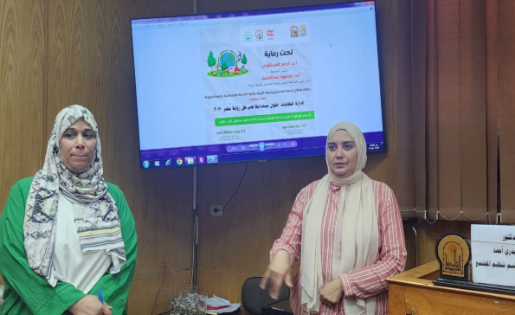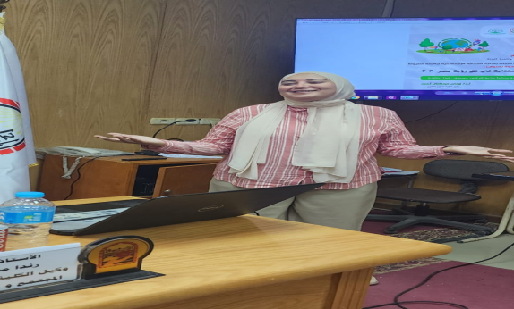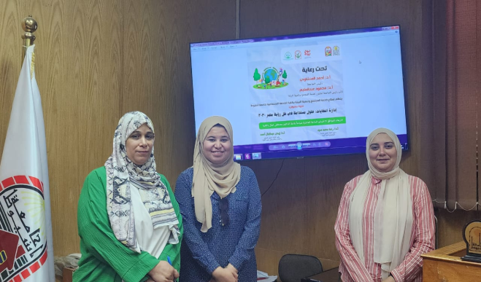

**عنوان الندوة:**

**المكان:كلية الخدمة الاجتماعية**

**اليوم: الاثنين**

**التاريخ :19/5/2025**

**المحاضر: ا.م.د/ عصام بدري احمد**

تحت رعاية ا.د/ احمد المنشاوى رئيس الجامعة – ا.د/ محمود عبد العليم نائب رئيس الجامعة لشئون خدمة المجتمع وتنمية البيئة وتحت اشراف ا.د/ عميد الكلية ا.د/ وكيل الكلية لشئون خدمة المجتمع وتنمية البيئة نظم قطاع خدمة المجتمع وتنمية البيئة ندوة بعنوان: "تكيف مصر مع التغيرات المناخية وكان ذلك بقاعة ا.د/ مصطفى كمال بالكلية يوم الاثنين الموافق 19/5/2025م وقد حاضر فيها ا.,د/ ا.م.د/ عصام بدرى احمد استاذ مساعد بقسم تنظيم المجتمع

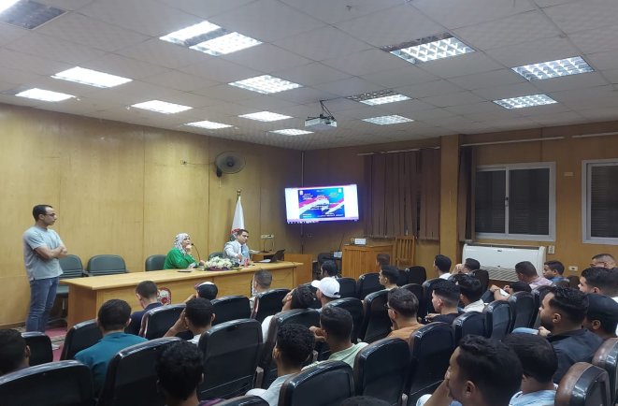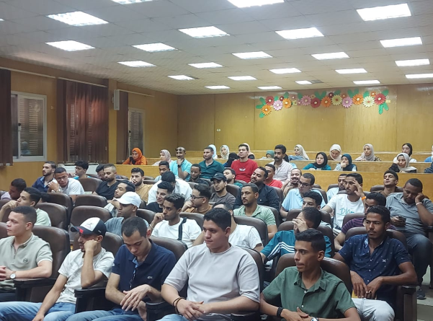

**عنوان الندوة:** مكافحة التصحر وادارة المياه والطاقة تحقيقا لرؤية مصر 2030م

**المكان:** د/ فاطمة احمد عبد اللطييف

**اليوم: الاثنين**

**التاريخ :23/6/2025**

**المحاضر:** د/ فاطمة احمد عبد اللطييف

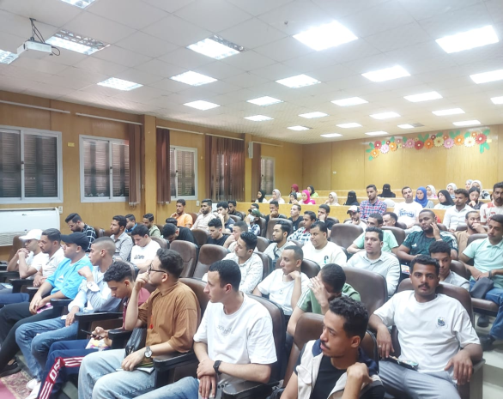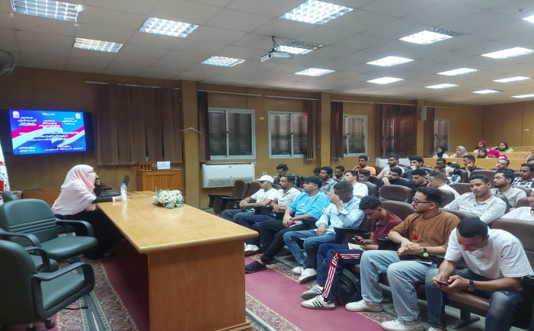تحت رعاية ا.د/ احمد المنشاوى رئيس الجامعة – ا.د/ محمود عبد العليم نائب رئيس الجامعة لشئون خدمة المجتمع وتنمية البيئة وتحت اشراف ا.د/ عميد الكلية ا.د/ وكيل الكلية لشئون خدمة المجتمع وتنمية البيئة نظم قطاع خدمة المجتمع وتنمية البيئة ندوة بعنوان: "مكافحة التصحر وادارة المياه والطاقة تحقيقا لرؤية مصر 2030م وكان ذلك بقاعة ا.د/ مصطفى كمال بالكلية يوم الاثنين الموافق 23/6/2025م وقد حاضر فيها د/ فاطمة احمد عبد اللطييف